Вновь надо все пересчитать.
Геометрические фигуры подбираем,
Верно их называем: треугольник, квадрат и круг.
Найдем предметы похожие на них вокруг. 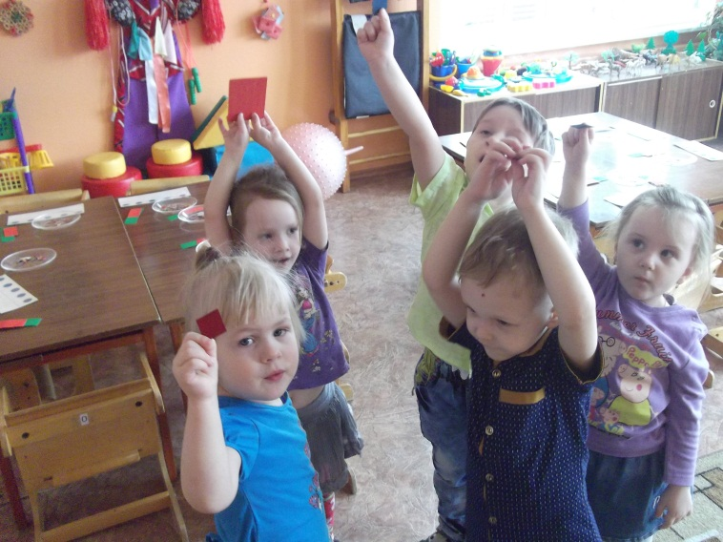
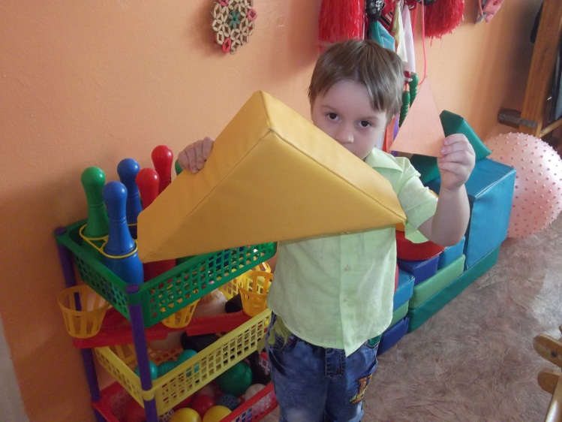
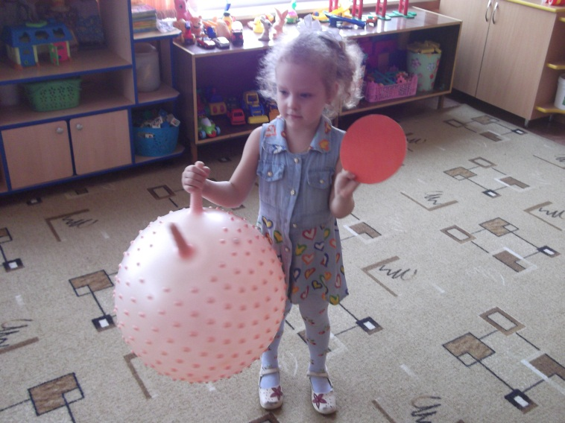
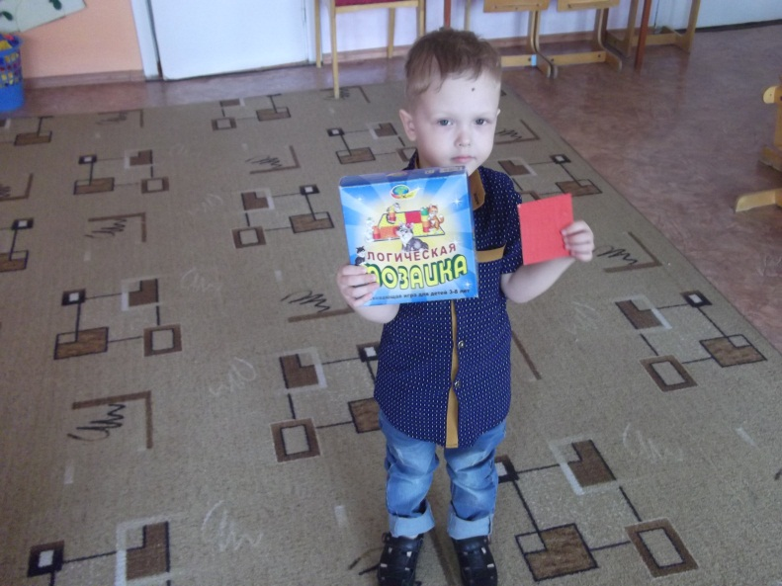

Теперь дорожки подберем и по ним гулять пойдем.
Кто вперёд придет по ним?
Вот мы и поглядим.
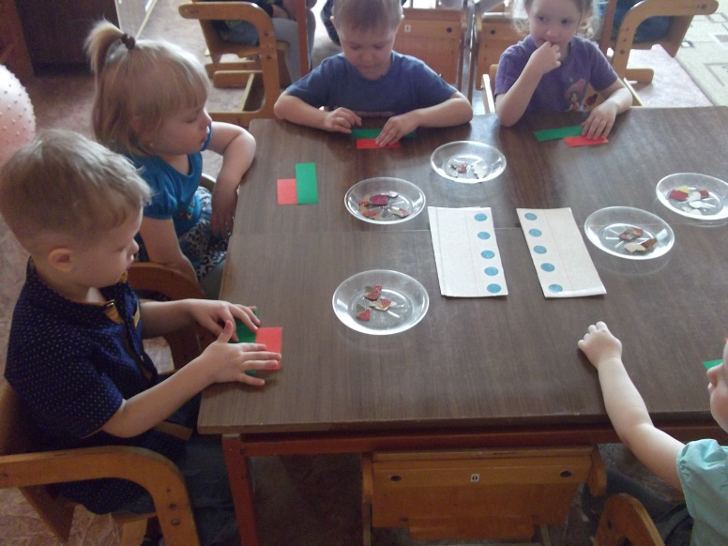

Здесь учимся части суток определять,
Времена года рисовать.
Хорошо мы занимаемся.
Все понять стараемся.

